**3.4 微纳制造中的多尺度方法**

本节主要介绍了微纳制造中的多尺度方法，包括分子动力学、晶格力学、热力学和统计物理和多尺度间的连接，重点讲解了其基本含义、主要原理和公式及应用等。

**3.4.1 分子动力学**

**一、简介与基本思想**

分子动力学模拟（Molecular Dynamics Simulations）为计算机模拟方法的一种，是用来计算一个经典多体体系的平衡和传递性质的确定性方法。其优点是能够跟踪每个分子的运动轨迹，从而准确地描述系统的动态行为。

分子动力学模拟认为系统中的每个分子均服从经典牛顿运动定律，忽略量子效应，对于第*i*个原子，有

， （3-1）

 （3-2）

其中*mi*，*ri*，*pi*分别为第*i*个单体的质量、位置矢量和动量，*Fi*为作用在*i*个单体的力，*rij*为单质的运动位置矢量。通过求解所有原子的运动方程获得原子微观状态，从某初始状态开始求解一系列时刻的运动方程获得一条相空间轨道，沿着这条轨道计算各种性质。具体计算流程图如下：

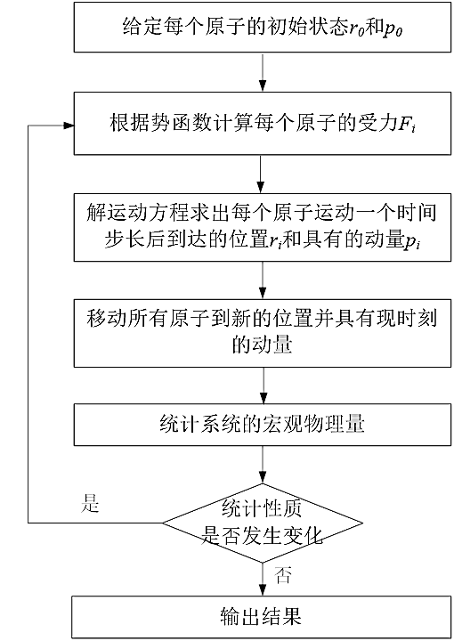

图3.1 分子动力学模拟流程图

任一物理量的宏观值可按其微观态分布的平均值计算得到：

 （3-3）

建立一个随机过程，通过随机抽样试验产生一系列的分子微观状态 ，引入重要性抽样方法，使抽样产生的分子位型收敛于系统能量的波尔兹曼分布，沿着抽样产生的相空间轨道计算各种性质。

分子动力学模拟应用广泛，例如生物、制药领域的大分子性质、药物设计等，力学、物理学领域的应力与裂纹扩展、团簇研究，化学、化工领域的溶液理论、吸附、界面化学，微电子、微机械领域的半导体工艺、微加工、超薄膜润滑，材料、新能源领域的非晶态金属、复合表面，地质、矿产领域的地核动力学、熔融盐结构等。

分子动力学模拟与蒙特卡罗模拟的比较：分子动力学模拟，时间步长一般为10-15-10-14s，能获得原子运动轨迹等与时间有关的信息，但模拟所能达到的持续时间很短（一般为10-10-10-8s）。蒙特卡罗模拟，计算省时，有利于处理复杂分子或大系统，但得不到与时间相关的信息。

**二、统计系综和热浴**

系综是一个巨大的系统，为在一定的宏观条件下，由组成、性质、尺寸和形状完全一样的全同体系构成的数目极多的系统的集合。不同的系综，分子动力学方法的基本方程有所不同，分子动力学模拟中常用系综有：微正则（NVE）系综，系统的粒子数N、体积V和能量E不变，即与外界无能量和质量交换；正则（NVT）系综，系统的粒子数N、体积V和温度T不变，此时能量是可变的，相当于系统浸入在恒温浴中；其它系综如NPT，系统粒子数、温度和压力不变，体积和能量可变。

系统的热力学和输运特性包括：

温度  （3-4）

压力和应力  （3-5）

粘度  （3-6）

扩散系数  （3-7）

热导率  （3-8）

温度控制方法：

能量均分定理  （3-9）

速度标度方法  （3-10）

其他热浴方法：Nose-Hoover、Evans-Hoover、Andersen、Langevin和Berendsen。

**三、原子间相互作用模型**

原子之间的相互作用形式包括：（1）离子键，离子晶体一般由电负性相差较大的两种元素的原子结合而成，电负性小的原子将其外层价电子转移给负电性大的原子，形成正负离子，正负离子靠库仑相互作用结合起来，典型晶体如NaCl等；（2）共价键，共价晶体一般由电负性相近的两种原子结合而成，两个原子各出一个未配对的价电子形成共用电子对，共价键具有方向性，典型晶体如金刚石等；（3）金属键，价电子可近似认为在金属内部自由运动，为整块金属共有，金属通过自由电子与带正电离子实之间的库仑作用结合，典型晶体如Cu等；（4）Van der Waals作用，具有饱和电子结构的原子（如惰性元素原子）或饱和分子（价电子已与其他原子形成共价键的饱和分子）通过瞬时电偶极矩的感应作用而发生相互作用，Van der Waals结合相当弱，典型晶体如Ar等；（5）氢键，氢键晶体由氢原子与其他负电性较大的原子（如F、O等）或原子团结合而成，由于氢原子核中只有一个质子，比其他离子实小得多，因此当H原子与另一个负电性大的原子形成共价键后，氢核便暴露在外，氢核又可通过库仑相互作用与另一个带负电的原子结合在一起，典型晶体如HF等。

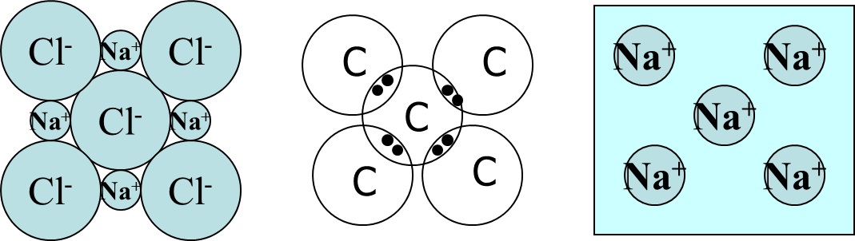 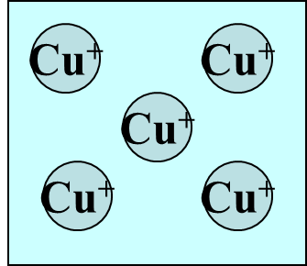 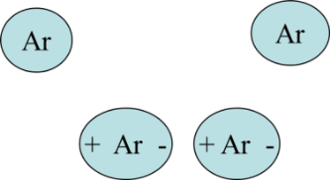

图3.2 NaCl（离子键）、金刚石（共价键）、Cu（金属键）、Ar（Van der Waals作用）的原子之间相互作用示意图

势函数是描述原子间作用势能随距离变化的函数。它是基于经验的唯象表达式，既反映了原子间作用性质（键合、吸引、排斥、多体作用等）又提高了计算效率，是量子和分子计算间的过渡桥梁。分子动力学模拟所展示的物理现象及其准确性取决于势函数的合理选择。势函数的形式和参数要靠实验或第一原理计算拟合。发展对应于不同材料、不同物理化学过程的势函数已成为物理学中的重要研究领域。

（3-11）

第一项为外部势（电场等）；第二项仅与粒子(*i, j*)有关的二体势或对势，约占90％以上，常有*v*(*ri,rj*)*=v*(*r*)；第三项是三体或多体势，有些晶体多体势可占10％。

**典型势函数-对势**

硬球势函数（排斥）和方阱势函数（排斥、吸引），优点是简单、可与理论预测进行比较。

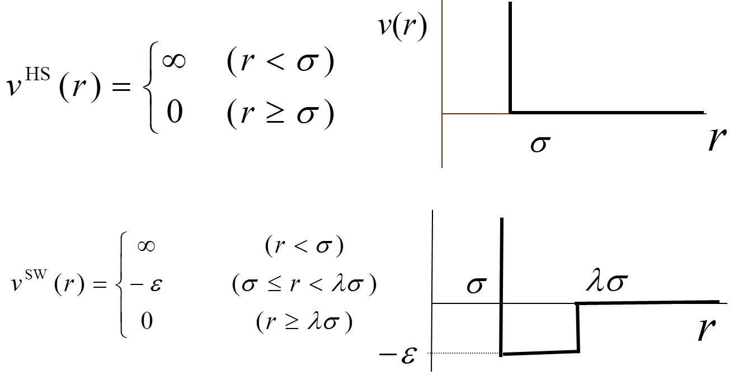

图3.3硬球势函数和方阱势函数

Lennard-Jones势函数 。L-J势在非极性、无键合分子的模拟中至今仍广泛应用，成功再现和演示了许多凝聚态物质的性质（可有多种形式）。

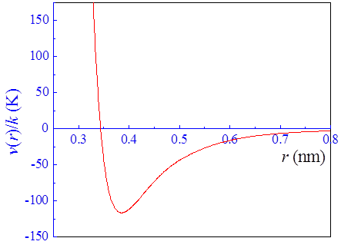

图3.4 Lennard-Jones（L-J）势函数

Morse势函数，Morse势主要用于FCC、HCP金属，以及离子系统等的模拟。

 （3-12）

Born-Mayer-Haggins（BMH）势，第一项是点电荷的库仑势，第二项表示斥力作用，第三项表示偶极子-偶极子相互作用，第四项表示偶极子－四极子相互作用，*Z*是离子电荷数，*Aij*是泡利因子，*b*是表示斥力程度的参数，*σ*是表示离子大小的参数,参数均可通过实验测得，描述碱金属卤化物、碱土金属卤化物等离子晶体原子间相互作用。

 （3-13）

**典型势函数-多体势**

嵌入原子模型 EAM (Embedded-Atom-Method)，其基本思想是金薄膜内的每一个原子均被看作是嵌入到所有其他原子中的杂质，总能量为

 （3-14）

第一项为嵌入能（电子），第二项为对势能（离子），第一项多体作用，相当于将原子 i 植入周围原子产生电子密度中的能量，第二项与周围原子成对作用叠加，描述FCC、HCP金属系统，MEAM则可扩展至几乎所有金属、非金属材料的描述，考虑多体效应。

Brenner势函数：

 （3-15）

 （3-16）

 （3-17）

*V*R, *V*A为排斥和吸引项，*b*ij为表示多体作用的修正项，描述碳硅等材料中键合作用，包括化学键形成和破坏。

**典型势函数-通用力场**

原子间相互作用有不同的形式，例如图所示，为了解决势函数的统一表述及分子动力学模拟商业化的问题，发展了统一的简化量子计算（如紧约束模拟）并寻求普适的势函数＋参数数据库（*Vtotal*＝*Vbond* ＋*Vnonbond*），即通用分子力场。其中，Vbond 为键势或分子内作用，包括键长、键角、二面角、非平面误差，例如

（3-18）

*Vnonbond*为非键势，或分子间作用，含静电力、范德华作用等，例如

 （3-19）

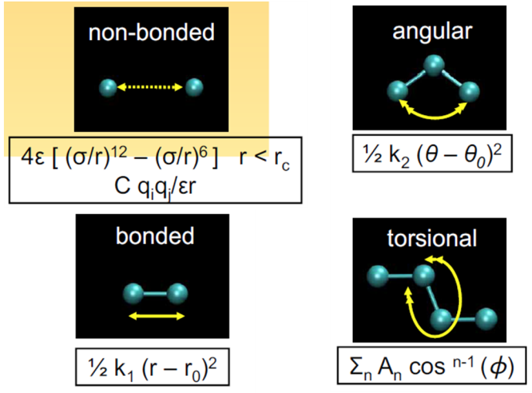

**四、初始构型和初始速度**

材料的晶格类型包括面心立方、体心立方和密排六方等，对于晶体，初始构型即为其晶体结构，对于液体、气体，可由面心立方（FCC）结构给出。

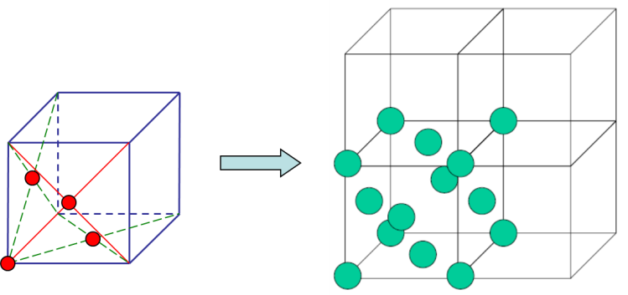

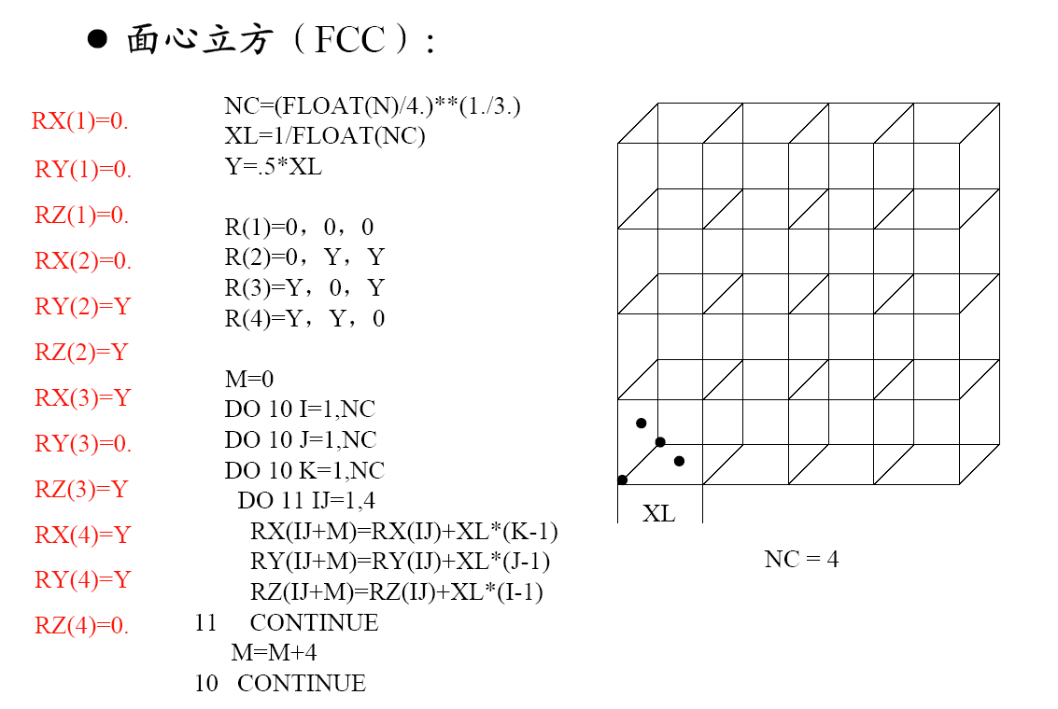

图3.5 面心立方晶格结构和初始构型程序

分子的初始速度可由Maxwell-Boltzman分布给出，首先保证系统总动量为0，速度从从高斯分布中随机抽取：

 （3-20）

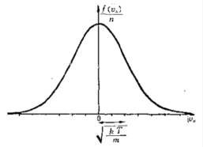 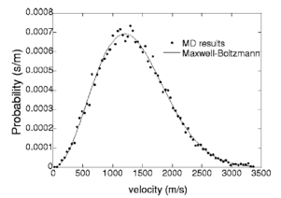

图3.6 初始速度分布

**五、周期性边界条件**

边界包括周期性边界（PBC）、固定边界、自由边界、非反射边界。实际计算域称为元胞或盒子；盒子形状和大小取决于实际问题。周期性边界条件：

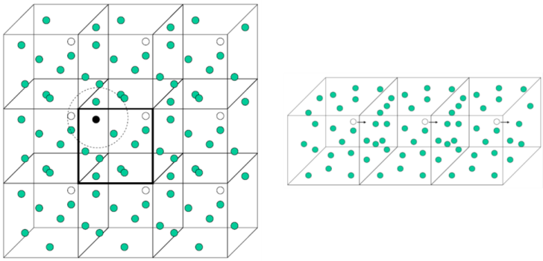

图3.7 周期性边界示意图

位势（力场）截断cutoff（*rcut*），原子只与其周围以内的原子发生作用，最小映像要求盒子边长*L*>2*rcut*（系统足够大）。

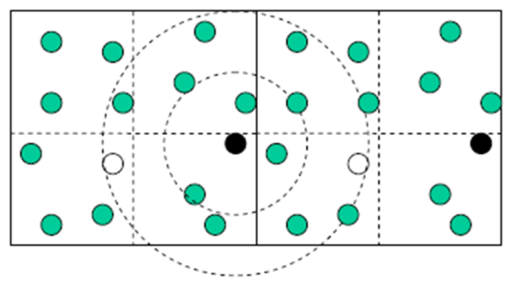

图3.8 最小映像

**六、牛顿运动方程求解**

Verlet算法：（Taylor展开）

 （3-21）

 （3-22）

 （3-23）

得到：

 （3-24）

 （3-25）

规定初始位置，计算第n步的力，计算第n+1步的位置，计算第n步的速度。无量纲处理： （3-26）

Gear预测校正算法（五阶）：（预测）

 （3-27）

 （3-28）

 （3-29）

 （3-30）

Gear预测校正算法：（校正）

 （3-31）

 （3-32）

 （3-33）

 （3-34）

 （3-35）

时间步长的选取：步长太小计算时间会很长，步长太大会导致较大数值误差，甚至会出现两个原子距离过近、重叠等与实际不符情况，时间步长应该设为分子运动的最小振动周期的1/10左右。

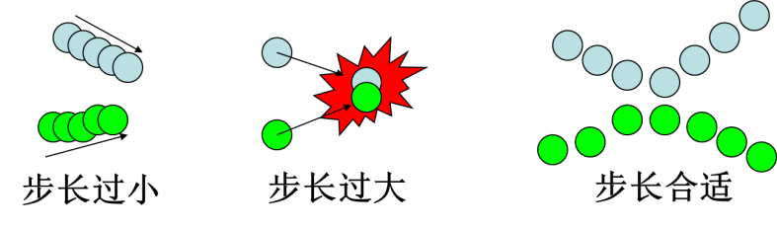

图3.9 时间步长的选取

**七、应用实例：飞秒激光单脉冲和脉冲序列对金属薄膜的加工[1]**

在本模型中，烧蚀区采用分子动力学模拟与改进双温模型相结合的方法计算模拟，热影响区采用改进双温模型计算，同时对改进双温模型进行了扩展，考虑了相变的影响，将其用于描述高激光通量下烧蚀过程的描述。分析了非平衡热熔化和蒸发的相变机理，对晶格温度的预测具有重要影响。运用该模型对金的熔点预测为1350K，较精确地描述了金的相变过程，其结果表明，相较于单脉冲，脉冲序列可以提高加工精度、重复性和可控性。

**（1）模型与仿真方法**

如图1所示，在200fs的激光脉冲激发下的 Au(100)金属薄膜可以在块体材料外概念性地分为三个系统:电子系统、原子系统和等离子体系统。原子系统又分为烧蚀子系统和导热子系统。对烧蚀子系统(从表面到)，本模型结合改进双温模型和分子动力学模拟两种方法进行描述; 对导热子系统(从到)，采用改进的双温模型进行了仿真。

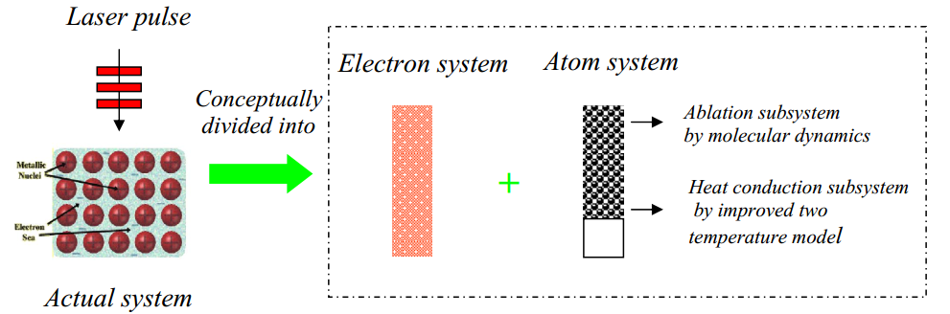

图3.10 飞秒激光-金属相互作用多尺度模型原理图

**（2）改进双温模型**

1）双温模型

本模型中激光脉冲的持续时间比电子弛豫时间长得多。因此可以用费米分布的电子温度来定义，双温模型如下：

 （3-36）

 （3-37）

式中为电子热容;是晶格热容;是电子温度;为晶格温度;是电子导热系数;是时间; 是薄膜表面的深度; 为电子晶格耦合因子; 表示激光光源项，可以表示为：

 （3-38）

其中为光吸收通量; 为脉冲持续时间; 为高斯脉冲的中心; 是光学穿透深度。假设激光焦点在材料表面，。

2）自由电子热容

在较宽的电子温度范围内，自由电子热容的计算应采用全量子处理。电子的平均数量, ,在能态, ,遵循以下费米分布：

 （3-39）

和是化学势, 是玻尔兹曼常数。对于自由电子气体，化学势可由计算：

 （3-40）

忽略高阶项; 为费米能级。费米能量由决定：

 （3-41）

其中是真空中的光速。每个电子的平均动能, ,是计算：

 （3-42）

其中是自由电子的动能; 是自由电子的总数; 是态密度：

 （3-43）

其中是普朗克常数。热容可由

 （3-44）

其中是体积。在,等式(4)-(9)可简化为以下表达式：

 （3-45）

其中是电子热容常数。方程(10)被广泛应用于双温模型及相应的分子动力学模拟研究中，揭示了激光辐照的相变机理。为便于比较，理想电子气的比热容计算如下：

 （3-46）

声子热容也与温度有关，可以用德拜模型计算。但当温度高于德拜温度时，金声子热容的变化不明显。晶格热容是一个常数。

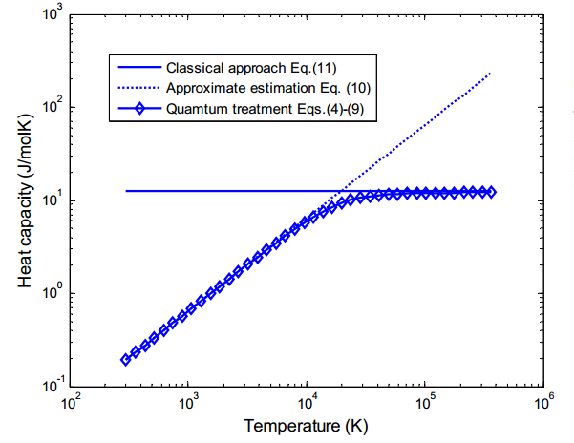

图3.11 不同处理对金摩尔电子热容的影响

3）自由电子导热性

自由电子导热系数用金属的Drude理论表示

 （3-47）

其中，为电子导热系数;是电子速度的均方;是自由电子弛豫时间。在电子温度明显低于费米温度时，通常采用简单近似

 （3-48）

其中为平衡金属的导热系数。大多数分子动力学模拟都采用线性关系来揭示相变过程。然而，当电子温度达到与费米温度相当的值时，这种线性关系就不能使用了。Anisimov和Rethfeld提出了一种适用于大范围电子和晶格温度的近似方法

 （3-49）

在, ,和是费米温度和费米能级分别和和是参数,可以从实验数据确定。对于金，, , 。在较高的电子温度下, ,电子气变得非简并和电子导热。在较低的电子温度下，电子导热系数满足线性关系。

改进的双温模型应用于导热子系统。

**（3）分子动力学模拟**

本文采用分子动力学模拟方法研究了烧蚀子系统(从表面到)的相变。在这种方法中，系统中的原子通过牛顿方程相互作用

 （3-50）

其中和分别为i原子的质量和位置，为其他原子作用于i原子的力。用嵌入原子法(EAM)描述了金属原子间的相互作用。EAM半经验的意思是描述现实的金属系统，它是由Daw和Baskes开发的。该方法基于准原子理论，在准原子理论中，纯元素金中的每个原子都被视为嵌入由所有其他原子组成的基体中的杂质。系统的总能量是总电子密度的函数

 （3-51）

是系统的总能量是原子的能量,是将原子嵌入到一个电子密度为的固有位置所需的嵌入能量,是原子i的宿主位置的电子密度，是原子i和原子j之间的对能量,是原子i和原子j之间的距离。

假设主电子密度近似于各组分原子密度之和，则电子密度可由

 （3-52）

其中是j原子对i原子的电子密度分布。

给定的原子在周围原子所提供的外力作用下在真实空间中运动。根据总能量，作用在原子i上的力可以写成

 （3-53）

烧蚀子系统采用分子动力学模拟与改进的双温模型相结合的方法。分子动力学模拟将式(2)代入得到晶格温度。晶格温度的计算方法是将所有原子的速度按比例缩放一个因子

 （3-54）

其中是i原子在x y z方向上的速度;分别为i原子在x、y、z方向上的平均速度;是一层内的原子数,是层的体积,是时间步。

分子动力学系统大小为。在x、y方向上施加周期边界条件，在z方向上施加无反射边界条件。在激光照射前，金膜在300K和0GPa处达到平衡。

**3.4.2 晶格力学**

**一、晶体结构**

1.1晶体宏观特性

固体材料是由大量的原子（或离子）组成的，每1cm3体积中大约有1023个原子。其中原子按一定方式排列，原子的排列方式称为固体的结构。固体按结构分类为晶体、非晶体、准晶体。

晶体分为单晶体、多晶体和纳米晶体，单晶体为长程有序至整块晶体，多晶体为微米量级长程有序至晶粒，纳米晶体为(1-100nm)小粒径长程有序至晶粒。另外还有非晶体与准晶体，非晶体的特点是短程有序(1-2个原子间距), 长程无序；准晶体的特点为有长程取向序, 无平移对称序。

晶体是在恒定环境中（通常在溶液里）随着原子的“堆砌”而形成的。从晶形上来看，晶体在恒定环境中生长时，犹如完全相同的砌块一块块地不断堆积起来一样。这里所谓的“砌块”是指原子或原子团。如果不考虑由于偶然因素混入结构中的杂质或缺陷，晶体就是由这些全同砌块的三维周期性阵列构成的。

1.2 晶体微观结构与晶格

在理想情况下，晶体是有全同的原子团在空间无限重复排列而构成的。这样的原子团被称为基元（basis）。基元是晶体结构的最小重复单元，它具有物理内涵，可以是原子或原子集团（如蛋白质）。晶体中原子排列的具体形式，称为晶体格子，简称晶格，或称为点阵。原子、原子间距不同，但有相同的排列规则，则这些原子构成的晶体具有相同晶格（如Cu 和Ag；Ge 和Si等）。阵点是基元的代表点，必须选在各基元的相同位置上。这个位置可以是重心，也可以是各基元的相同原子中心。空间点阵中所有的阵点都是严格的等同点，各阵点的周围环境完全相同，这包括任一阵点的排布及取向完全相同。由同种原子组成，而且每个原子周围的情况都一样的晶格，称为布拉菲格子。或者说，格点在空间中周期性重复排列所构成的阵列称为布拉伐格子（Bravais lattice），晶体可以看作是在布拉伐格子（Lattice）的每一个格点上放上一组原子（Basis 基元）构成的。

晶体结构是由组成晶体的基元加上晶格来决定的，即晶体结构=基元+晶格。如果晶体是由完全相同的一种原子构成的，基元只包含一个原子，这时晶格中的每一个原子都对应着一个格点，晶格与格点形成的网格（布拉菲格子）是相同的，则这种晶格为简单晶格，如金晶体为金原子（基元）+面心立方晶格FCC（基元含一个等价原子），铜晶体为铜原子（基元）+面心立方晶格FCC。简单晶格中所有的原子是完全等价的，包括其组成及其周围环境。基元含两个以上不等价原子的晶格称为复式晶格，如NaCl晶体就是Cl与Na两种原子组成的基元，并由两个不等价的FCC格子套合而成。

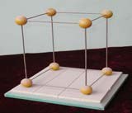 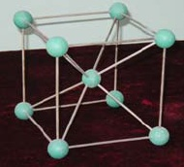 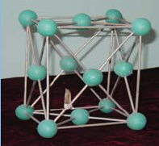

图3.12 三种晶体结构：立方、体心立方、面心立方

**二、晶格**

2. 1晶格的基本类型

晶格分为简单晶格（SC、FCC、BCC）和复式晶格，所有晶格的共同特点是具有周期性，通常用原胞和基矢来描述晶格的周期性。能完整反映晶体内部原子或离子在三维空间分布的化学结构特征的最小平行六面体单元称为晶胞，立方晶系包括简单立方(SC)晶格每个晶胞内包含1个原子球，即：8×1/8=1，配位数为6；体心立方(BCC)晶格每个晶胞内包含2个原子球，即8×1/8+1=2，配位数为8；面心立方(FCC)晶格每个面心晶胞内包含4个原子，即8×1/8+6×1/2=4，配位数为12。在简单晶体结构中，六角密排(HCP)晶格每个六方密排晶胞包含6个原子球，即12×1/6+2×1/2+3=6，配位数为12，其原胞是一个以含有120度夹角的菱形为底的直角棱柱；金刚石型结构每个原子有4个最近邻，位于正四面体的顶角位置。在判断化合物晶胞的类型时，必须只观察同一种原子。

晶格的初基原胞是用来概括整个晶格特征的、晶格中最小的重复单元，实际上是体积最小的晶胞。原胞的选取不唯一，只要是最小的周期单元即可。基矢是原胞的边矢量，三维格子的重复单元是平行六面体，以某个格点为原点*O，*沿三个方向作矢量a1、a2、a3，这三个矢量围成的平行六边形称为布拉格菲格子的初基原胞，而a1、a2、a3则成为初基原胞的基矢， ${\vec{a}}_{1}=a\vec{i}， {\vec{a}}_{2}=a\vec{j}，{\vec{a}}_{3}=a\vec{k}$，而此六面体，即为初基原胞的体积 $v_{0}={\vec{a}}_{1}*\left({\vec{a}}_{2}*{\vec{a}}_{3}\right)=Ω$。

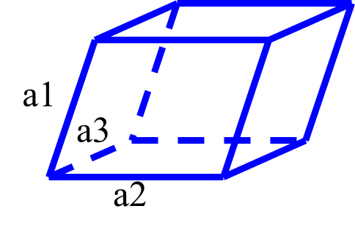

简单立方（SC）的原胞只包含一个原子，两者体积同为a3，原胞的基矢为：

${\vec{a}}_{1}=a\vec{i}， {\vec{a}}_{2}=a\vec{j}，{\vec{a}}_{3}=a\vec{k}$（3-55）

原胞体积为 $v_{0}={\vec{a}}_{1}*\left({\vec{a}}_{2}*{\vec{a}}_{3}\right)=a^{3}$；面心立方晶格（FCC）八个顶角上各有一个原子，六个面的中心有6个原子，由立方体的顶点到三个近邻的面心引三个基矢： ${\vec{a}}_{1}$、 ${\vec{a}}_{2}$、 ${\vec{a}}_{3}$，原胞中包含一个原子，原胞的基矢：

${\vec{a}}_{1}=\frac{a}{2}\left(\vec{j}+\vec{k}\right) {\vec{a}}_{2}=\frac{a}{2}\left(\vec{k}+\vec{i}\right) {\vec{a}}_{2}=\frac{a}{2}\left(\vec{i}+\vec{j}\right)$（3-56）

原胞体积： $v_{0}={\vec{a}}_{1}*\left({\vec{a}}_{2}*{\vec{a}}_{3}\right)=\frac{1}{4}a^{3}$

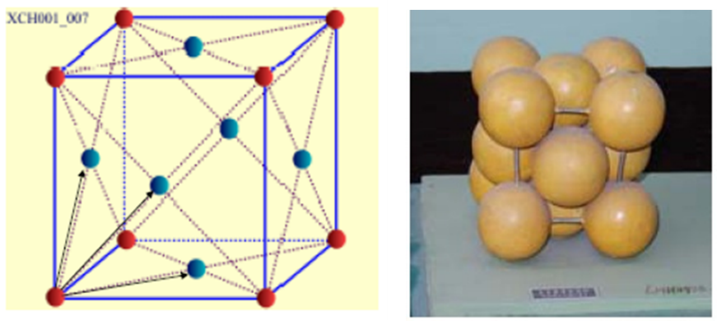

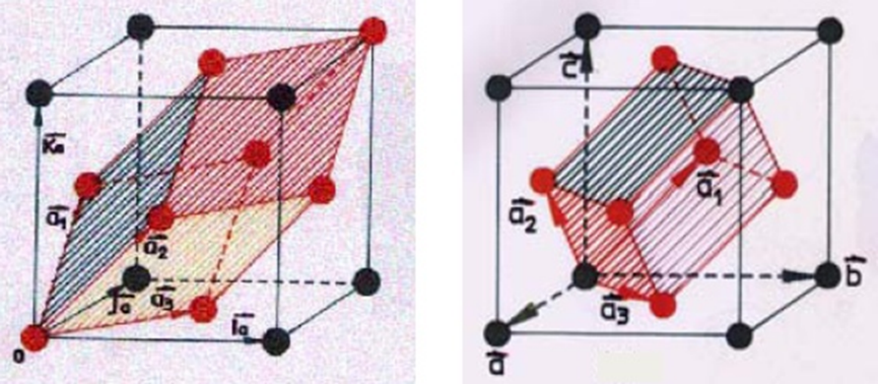

图3.13 面心立方原胞

体心立方晶格(BCC) 除顶角上有原子外，还有一个原子在立方体的中心，故称体心。就整个空间的晶格来看，完全可把原胞的顶点取在原胞的体心上。由立方体的中心到三个顶点引三个基矢： ${\vec{a}}_{1}$、 ${\vec{a}}_{2}$、 ${\vec{a}}_{3}$。

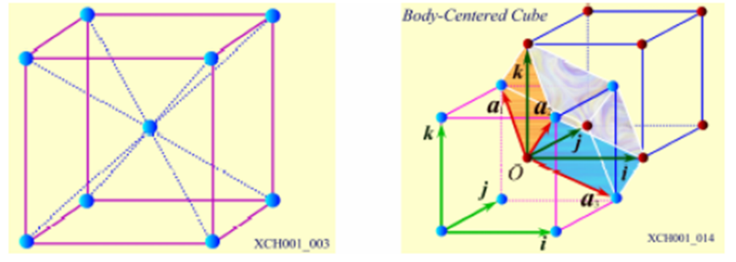

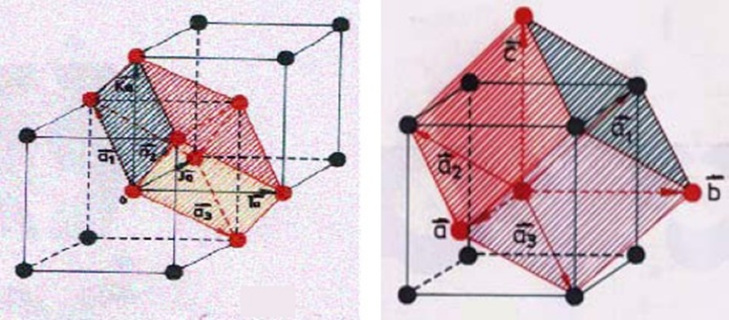

图3.14 体心立方原胞

原胞的基矢为：

${\vec{a}}_{1}=\frac{a}{2}\left(-\vec{i}+\vec{j}+\vec{k}\right) {\vec{a}}_{2}=\frac{a}{2}\left(\vec{i}-\vec{j}+\vec{k}\right) {\vec{a}}_{3}=\frac{a}{2}\left(\vec{i}+\vec{j}-\vec{k}\right)$（3-57）

原胞的体积为：

$v_{0}={\vec{a}}_{1}*\left({\vec{a}}_{2}*{\vec{a}}_{3}\right)=\frac{1}{2}a^{3}$（3-58）

对于简单晶格，任一原子A的位矢 ${\vec{R}}_{1}=l_{1}{\vec{a}}_{1}+l_{2}{\vec{a}}_{2}+l_{3}{\vec{a}}_{3}$

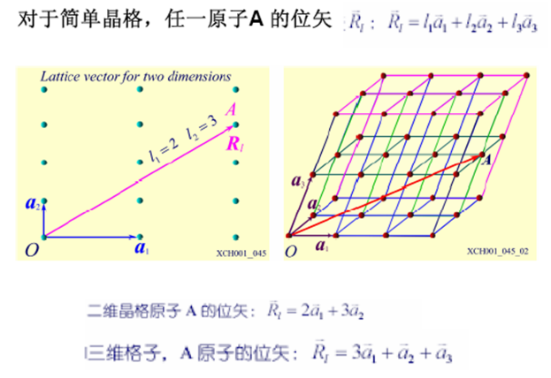

二维晶格原子A的位矢 ${\vec{R}}_{1}=2{\vec{a}}_{1}+3{\vec{a}}_{2}$

三维晶格原子A的位矢 ${\vec{R}}_{1}=3{\vec{a}}_{1}+{\vec{a}}_{2}+{\vec{a}}_{3}$

复式晶格包含两种或两种以上原子。不同原子或离子构成的晶体有NaCl、CsCl、ZnS等，相同原子但几何位置不等价的原子构成的晶体有具有金刚石结构的C、Si、Ge 及具有六角密排结构的Be、Mg、Zn等。复式晶格由子晶格相套而成，不同等价原子各自构成相同的简单晶格（子晶格）。

2.2简单的晶体结构

金刚石结构是由两个面心立方子晶格沿体对角线位移1/4的长度套构而成，其布拉伐晶格为面心立方。

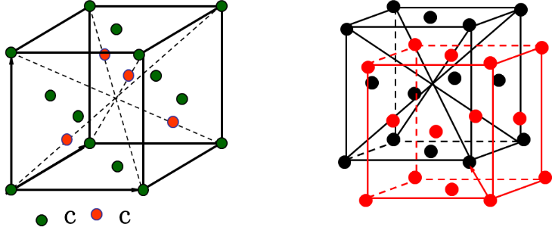

图3.15 金刚石晶格结构

**三、晶体分类**

按照晶格上质点的种类和质点间作用力的实质（化学键的键型）不同，晶体可分为离子晶体、共价晶体、分子晶体和金属晶体四种基本类型。离子晶体的晶格上的结点是正、负离子；共价晶体的晶格上的结点是原子，并为共价键结合；分子晶体的晶格结点是极性分子或非极性分子；金属晶体的晶格上结点是金属的原子或正离子。

3.1离子晶体

离子晶体由阳离子和阴离子通过离子键相互作用形成，离子键由电荷异号的离子间的静电相互作用产生。多原子离子或复杂离子是由多个原子通过共价键形成的离子，如NO3-、SO42-，所有存在大量阳离子和阴离子的晶体都是离子晶体。

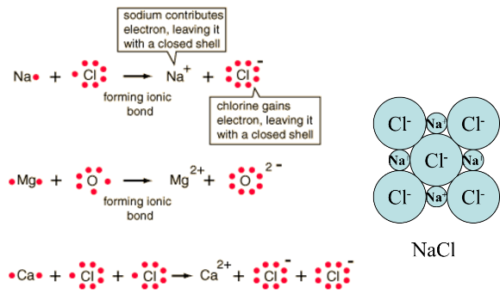

图3.16 离子晶体

3.2共价晶体

共价键是一种强键，指化学特别是有机化学中传统电子对键或同极键，两个原子共用电子对，键能: 1-10 eV (很强)，如: C, Ge, Si, H2，共价晶体是以具有方向性、饱和性共价键为骨架形成的晶体。金刚石和石英（SiO2）是最典型的共价晶体，其中的共价键形成三维骨架网络结构，后者可以看成是前者的C-C键改为Si-Si键而又在其间插入一个氧原子，构成以氧桥连接的硅氧四面体共价键骨架。由于共价键的方向性与饱和性，共价晶体中原子的空间利用率是很低。

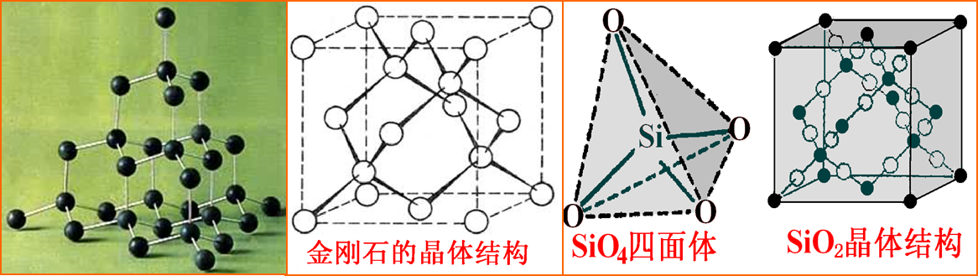

图3.17 共价晶体

3.3 分子晶体

在分子晶体中，分子之间的作用力是分子间力（范德华力和氢键），分子间力相对于金属键、离子键和共价键等化学键是一种很弱的作用力，因而分子晶体的熔点很低，例如干冰晶体和碘晶体。对于具有稳定结构的原子（如具有满壳层结构的惰性元素）之间或价电子已用于形成共价键的饱和分子之间结合成晶体时，原来原子的电子组态并不发生很大变化，而是由于电荷的运动，使原子（分子）具有固有电偶极矩或产生瞬时电偶极矩，它又使其它原子（或分子）产生感应电偶极矩，靠这种偶极矩的相互作用将原子（分子）结合形成晶体，这种力通常称为范德华力，其键能极弱（0.01 eV）。

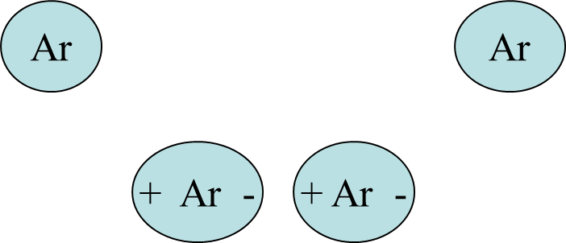

图3.18 分子晶体偶极作用

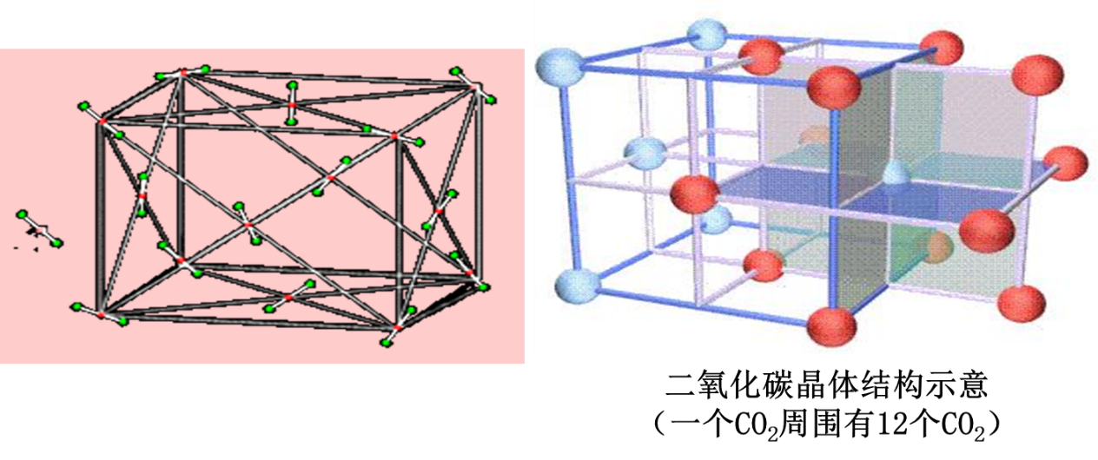

图3.19 分子晶体偶极作用

因为中性氢原子只有一个电子，所以它应该是同一个其它原子形成一个共价键。但是在某些条件下，一个氢原子可以受到两个原子的较强的吸引，从而在它们之间形成所谓的氢键，其键能为0.1eV的量级。

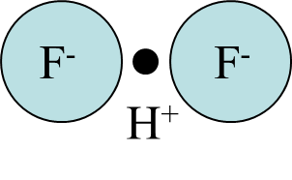

图3.20 HF2-分子

3.4 金属晶体

金属键是金属晶体中原子之间的化学作用力，是一种遍布整个晶体的离域化学键，金属晶体是以金属键为基本作用力的晶体，键能为1-10 eV (很强)。

**四、电子气理论（经典金属键理论）**

把金属键形象地描绘成从金属原子上“脱落”下来的大量自由电子形成可与气体相比拟的带负电的“电子气”，电子气理论定性地解释金属的延展性和可塑性、良好的导电、导热性等性质，受外力作用金属原子移位滑动不影响电子气对金属原子的维系作用——电子气理论对金属延展性的解释。

**3.4.3 热力学和统计物理**

热力学和统计物理主要研究日常生活中冷与热的学科，涉及到温度、能量守恒定律、热功转换效率、相变等，其研究成果直接推动了蒸汽机的应用与第一次工业革命。

**热力学**是研究热现象的宏观理论，它不涉及物质的微观结构，而是从能量转化的观点出发，依据在大量实践中总结出来的几条基本宏观定律，运用严密的逻辑推理而形成的一套完整的热现象理论。热力学的基础是它的三条基本定律，它们是大量经验的总结，因此，热力学理论是非常普遍和可靠的，适用于一切宏观物体（即由大量微观粒子组成的物体）。

爱因斯坦指出：热力学使用的是分析方法，而不是综合方法。形成它们的基础和出发点的元素，不是用假说构造出来的，而是在经验中发现的。它们是自然过程的普遍特征，即原理，这些原理给出了各个过程或者它们的理论表述所必须满足数学形式的判据。热力学就是力图用分析方法从用永动机不可能这一普遍经验得到的事实出发，推导出一些为各个事件都满足的必要条件。

**统计物理学**是研究热运动的微观理论，它从物质的微观结构出发，依据微观粒子所遵循的力学规律，再用概率统计的方法求出系统的宏观性质及其变化规律。

李政道认为：统计物理是理论物理中最完美的科目之一，因为它的基本假设是简单的，但它的应用却十分广泛。物理学的研究目的是探求自然界的基本原理，这种基本原理是简单的，其数学表达形式也不一定复杂，但其研究的领域一定很广泛，统计物理就具备这一特点。

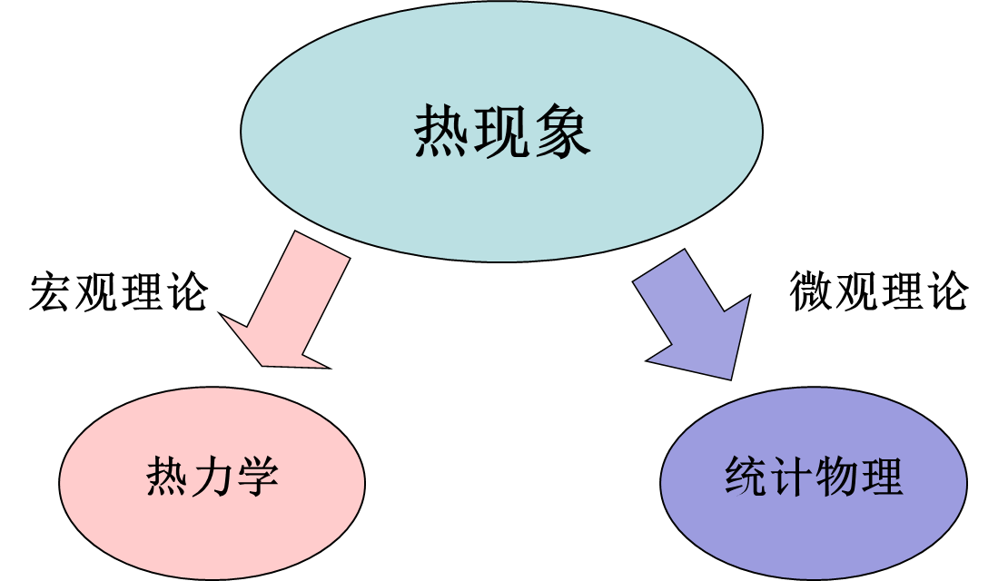

图3.21 热力学和统计物理包括了描述热现象的宏观理论和微观理论，研究对象为大量微观粒子所组成的宏观物体

1. **热力学**
   1. **平衡态**

传统热力学以研究平衡态相关性质为主，因此平衡态的概念具有基本意义。

**平衡态的定义：**在没有外界影响的条件下，物体各部分的性质长时间内不发生任何变化的状态。

1. 平衡态只是宏观性质不随时间变化，从微观上看分子仍在不停地运动着，必然存在涨落，故称为动态平衡
2. 在一定条件下，初始不处于平衡态的系统，经过一段时间，必将趋近于平衡状态，该时间称为弛豫时间
3. 一定的条件：孤立系，系统完全与外界隔绝；不变的外界条件，如恒温（大热浴）
4. 趋于平衡是依靠粒子之间相互作用来实现的
5. 平衡态的性质由平衡态本身决定，与如何达到该平衡态的历史无关

**平衡态的描述：**

宏观描述：热力学把物体看成连续介质，完全不管它的微观结构，对于平衡态只需要若干宏观变量，就可以完全描述，这些宏观变量称为状态变量：温度、压力、体积、密度等。

微观描述：统计物理学一开始就考虑宏观物体是由大量微观粒子组成的，从物体的微观组成与结构出发，从系统的微观性质出发研究和计算宏观性质，把微观性质和宏观性质联系起来，主要变量包括：分子质量、位置、速度、动量、动能等。

如果系统处于非平衡态，一般而言，物体各部分的性质是不同的，而且还可以随时间变化。对于非平衡态的描写需要以“局域平衡近似”为基础，即将系统分成许多小块，每一个小块宏观上足够小，以反映宏观性质随空间的变化。

* 1. **温度与物态方程**

温度是表征物体冷热程度的物理量。

**热平衡定律（热力学第零定律）**

若物体A分别与物体B和C处于热平衡，那么，如果让B与C热接触，它们一定也处于热平衡。

揭示温度最基本性质：一切互为热平衡的物体的温度相等。

**物态方程**

温度与独立状态变量之间的函数关系为物态方程

$T=f(P,V)$（3-59）

实例：理想气体

理想气体是实际气体在压强趋于零时的极限，它可以作为实际气体在温度不太低，且密度足够稀薄时的近似。理想气体的物态方程为

$PV=NRT$（3-60）

其中*N*为气体的摩尔数，*T*为气体温标，*R*为摩尔气体常数。

*R* = 8.3145 J/(mol•K) （3-61）

* 1. **功**

传统热力学的基本任务之一是研究热现象过程中能量转化的数量关系。系统从外界获取能量有两种基本形式：做功、吸热。

在热力学理论中计算功的问题出现在两类过程中．一类是准静态过程，这是最重要的；另一类是非静态过程，一般计算是困难的，但在某些特殊情况下可以容易地求得。

* 1. **热力学第一定律**

热力学第一定律是能量守恒定律在宏观热现象过程中的表现形式。

系统内能的增加等于系统从外界吸收的热量与外界对系统所做的功之和。

$∆U=Q+W$（3-62）

其中 $∆U$ 为系统内能的增加， $Q$ 为系统从外界吸收的热量，*W*外界对系统所做的功。

内能是系统平衡态的一个态函数，它的确定是以焦耳的热功当量实验为基础的。对于理想单原子气体，内能仅为平动能；对于多原子气体，内能除平动能外，还需考虑转动能和振动能；对于液体和固体，还需要考虑分子间相互作用形成的势能。

* 1. **热力学第二定律**

首先热现象具有方向性，一切趋向于平衡的过程都具有方向性。

1. 热功转化：焦耳功转换成热的试验，重物下降，搅动量热器中的水使水温升高，但不能让水自动冷却而产生动力把重物举起。
2. 有限温差传热：热可以自发地从高温物体传到低温物体，但却不能自发地从低温物体传到高温。
3. 自由膨胀：气体自发向真空膨胀，但却不能自发压缩，空出空间。
4. 混合过程：两种气体可自发地混合，却不可自发地分离。

**热力学第二定律的**两种经典表述

（1）开尔文表述：不可能从单一热源吸热使之完全变为有用的功而不产生其他影响。

（2）克劳修斯表述：不可能把热从低温物体传到高温物体而不产生其他影响。

开尔文表述揭示了热功转化的特殊规律：在不产生其他影响的情况下，功可以完全转化为热，而热却不能完全转化为功。

例1：焦耳用摩擦生热使水温升高的实验中，功完全变成了热，除了接受功的物体的温度升高以外，没有产生其他影响。

例2：使热机做功，必须使它工作在两个热源之间，从高温热源吸收的热量中只有一部分转化为有用的功，剩余的部分传给了低温热源而浪费掉了。

克劳修斯表述揭示了热传导过程的方向性。

**热力学第二定律的核心**

（1）自然界一切热现象过程都是不可逆的，不可逆过程所产生的后果，无论用任何方法，都不可能完全恢复原状而不引起其他变化。

（2）不可逆过程的基本性质：

* 不可逆过程都是相互联系的；
* 不可逆过程的后果是不可磨灭的，存在态函数为不可逆过程的方向提供判断标准。
  1. **熵**

熵的本质是一个系统“内在的混乱程度”。从统计学角度，表示某个宏观状态的微观状态数，熵越大，某个宏观状态的微观状态越多，宏观状态的信息量越大，该宏观状态对应的封闭系统越混乱。

在没有外界干预的情况下，封闭系统总是向着状态混乱的方向发展。当各个微观状态出现的概率相等时，熵达到最大值。

**德国物理学家克劳修斯将一个热力学系统中熵的改变定义为：在一个可逆过程中，输入热量相对于温度的变化率**

$dS=\frac{dQ}{T}$（3-63）

*T*为物质的热力学温度；*dQ*为热传导过程中的输入热量。

首先这里需要解释一下什么是“可逆过程”。热力学过程是指一个系统热力学性质的改变过程，例如温度、体积、压强、内能等。当一个过程被界定为“可逆”时，即指改变过程在的每一个极短的步骤内，系统都保持非常接近平衡的状态，称为“准静态过程”。否则，该过程即是“不可逆的”。例如，在一含活塞的管中气体，其体积可以因为活塞移动而改变。“可逆”体积改变是指在进行得极其慢的步骤中，气体的密度一直保持均匀。“不可逆”体积改变即是指在快速的体积改变中，由于体积改变太快，可以形成密度梯度和压力波，并造成不稳定状态。无耗散的“准静态过程”即是“可逆过程”。

若过程是不可逆的，则：

$dS>\frac{dQ}{T}$（3-64）

这里过程的“可逆性”涉及到一个和“熵”密切相关的物理原理，称为“熵增原理”，也就是“热力学第二定律”。

**熵的性质（绝热或孤立系统）**

熵是系统的态函数，态确定则熵确定；熵是广延量，具有可加性；对于可逆绝热过程，熵不变；对于不可逆绝热过程，熵增加。

1877年左右，玻尔兹曼提出熵的统计物理学解释。他在一系列论文中证明了：系统的宏观物理性质，可以认为是所有可能微观状态的等概率统计平均值。例如，考虑一个容器内的理想气体。微观状态可以用每个气体原子的位置及动量予以表达。所有可能的微观状态的须满足以下条件：（i）所有粒子的位置皆在容器的体积范围内；（ii）所有原子的动能总和等于该气体的总能量值。

玻尔兹曼提出一个系统的熵和所有可能微观状态的数目满足以下简单关系：

$S=k_{B}lnΩ$（3-65）

这个公式称为“玻尔兹曼公式”，其中 $k_{B}$ 是玻尔兹曼常数，Ω则为系统宏观状态中所包含的微观状态总数。

根据这个公式，我们可以将熵看作是一个系统“混乱程度”的度量，因为一个系统越混乱，可以看作是微观状态分布越均匀。混乱程度倾向于增加的观念被许多人接受，但容易引起一些错误认识，最主要的是必须明白Δ*S* ≥ 0只能用于“孤立”系统，值得注意的是地球并不是一个孤立系统，因为地球不断地从太阳以太阳光的形式接收能量。但有人认为宇宙是一个孤立系统，即宇宙的混乱程度在不断地增加，可以推测出宇宙最终将达到“热寂”状态，因为所有恒星都在以同样方式放散热能，能源将会枯竭，再没有任何可以作功的能源了。当然“宇宙是一个孤立系统”严格来说只是个未被验证的假设。

可以严格证明，玻尔兹曼公式的另一种等价表述形式是：

$S=-k_{B}\sum_{i}{p_{i}}lnp_{i}$（3-66）

其中*i*标记所有可能的微观态， $p_{i}$ 表示微观态*i*的出现几率。

1. **统计物理学**

热力学与统计物理学的研究对象相同，都是宏观物体．但热力学把物体当作连续介质，完全不管物体的微观结构；相反，统计物理学一开始就考虑宏观物体是由大量微观粒子组成的，从物体的微观组成与结构出发，其研究目的是从系统的微观性质出发研究和计算宏观性质，它好比是一座桥，把系统的微观性质和宏观性质联系起来。

热力学的基础是经验概括的三条基本定律，统计物理学的基础除了描述微观粒子运动的量子力学外，还需要统计假设。**统计物理学**描述宏观量的统计性质。

基本观点：宏观量是相应微观量的统计平均值。

宏观观测有两个基本特点：一是空间尺度上是宏观小（才有可能显示出宏观性质的空间变化）、微观大（仍包含足够大量的粒子）；二是时间尺度上是宏观短（才有可能显示宏观性质随时间的变化）、微观长（微观状态已经历足够多次变化）。

**2.1 微观状态的经典描写**

以经典力学为基础，通常采用正则形式，即用广义坐标和广义动量描写。

一般将宏观物体的基本单元称为子系，它可以是气体中的分子，固体中的原子，也可以是粒子的某一个自由度。如果子系有*r*个自由度，其微观状态需用２*r*个变量来描写，即*r*个广义坐标*q*1，*q*2，…，*q*r和相应的*r*个广义动量*p*1，*p*2，…，*p*r。子系的能量表达式一般为坐标和动量的函数：

$ε=ε(q_{1},…q_{r}；p_{1},…p_{r})$（3-67）

将力学运动状态的坐标和动量作为直角坐标架，构成一个2r维空间，称为子相空间（或*μ*空间），“相”代表运动状态，子系的一个力学运动状态对应于子相空间中的一个点。

一般地说，若系统由*N*个子系组成，每个子系的自由度为*r*，整个系统的总自由度数为*s*＝*Nr*，则需用２*s*个广义坐标和广义动量*q*1，*q*2，…，*q*s；*p*1，*p*2，…，*p*s来描写其力学运动状态。用这２*s*个坐标和动量作为直角坐标架构成的空间称为相空间（或*Γ*空间），相空间中的一个点就代表系统的一个微观状态。

**2.2 微观状态的量子描写**

以量子力学为基础

（1）微观状态是一些量子态，可以用一个或一组量子数标志，相应的微观力学量（能量、动量等）的取值是不连续的，或者说量子化的。

（2）全同粒子系统：全同粒子的交换不引起新的系统的量子态，即全同粒子是不可分辨的。

**统计规律：**在一定的宏观条件下，某一时刻系统以一定的几率处于某一微观运动状态。宏观与微观的联系遵循统计规律。

**力学规律：**在一定的初始条件下，某一时刻系统必然处于一确定的运动状态。微观运动遵循力学规律。

**平衡态统计理论的基本假设：**对于处于平衡态下的孤立系，系统各个可能的微观状态出现的几率相等，即等几率原理。

考虑一个孤立系，处于平衡态，系统的总能量（*E*），体积（*V*）和总粒子数（*N*）都是固定的。“可能的微观态”是指孤立系的宏观条件所允许的那些微观态，亦即这些微观态均对应于给定的（*E*，*V*，*N*）。

**2.3 统计系综理论**

对于自由度为s的力学系统，其微观状态用2s个变量，及s个广义坐标与s个广义动量来描写。系统的某一个确定的微观状态对应于相空间中的一个点（*i* = 1，2，…，*s*）：

$\dot{q_{i}}=\frac{∂H}{∂p_{i}}$（3-68）

$\dot{p_{i}}=\frac{∂H}{∂q_{i}}$（3-69）

其中*H*=*H*(*q*1，*q*2，…，*q*s；*p*1，*p*2，…，*p*s)为系统的哈密顿量。方程决定的系统的微观状态随时间变化在相空间中描出的轨迹称为相轨道。

系综是假想的、和所研究的系统性质完全相同的、彼此独立、各自处于某一微观状态的大量系统的集合。

**微正则(NVE)系综：**系统的粒子数N，体积V和能量E不变，即与外界无能量和质量交换。

**正则系综(NVT)：**系统的粒子数N，体积V和温度T不变，宏观条件为系统与大热源接触到达平衡。

**巨正则（μVT）系综：**系统的化学势μ ，体积V和温度T不变，宏观条件为系统与大热源及大粒子源接触达到平衡。

**2.4 能量均分定理**

1871年玻尔兹曼根据经典统计推导出的一个重要结论，能量均分定理：处于热平衡的分子，它们每一个独立运动自由度均对应相同的平均能量。

每个分子的平均能量为： $\frac{1}{2}KT$

每摩尔的平均能量为： $\frac{1}{2}RT$

适用条件：满足经典极限的条件下才成立（量子统计理论建立）。

非平衡态统计理论研究：各种能量、动量、电荷、自旋、粒子等的输运过程的性质，计算输运系数；研究弛豫过程的速率；系统在随时间变化的电磁场作用下的动态响应（动态极化率、动态磁化率）；非平衡相变与相变动力学。

最早表述：气体分子运动论

在一定的条件下，一个分子在连续两次碰撞之间可能通过的各段自由程的平均值，平均自由程为：

$λ=\frac{RT}{\sqrt{2}πd^{2}N_{A}P}$（3-70）

理想气体平均自由程为93nm。

**2.5 玻尔兹曼输运方程**

许多重要的输运方程均可通过玻尔兹曼输运方程推导得出，如Fourier law, Ohm’s law, Fick’s law, hyperbolic equation, and two step equation等

$\frac{∂f}{∂t}+v∙∇f+F∙\frac{∂f}{∂P}={\left(\frac{∂f}{∂t}\right)}_{scatt}$（3-71）

*f* (*r*, *p*, *t*) 为统计分布函数，随位置、动量、时间变化，*F*为分子受力。等号左边为漂移项，分子在外力作用下，由于运动引起变化。右边为散射项，分子间碰撞引起的变化。**玻尔兹曼输运方程适用于电子、离子、声子、光子等**

**3.4.4 多尺度间的连接**

多尺度分析方法是考虑空间和时间的跨尺度与跨层次特征，并将相关尺度耦合的新方法。探索多尺度跨层次耦合机制，建立相关理论如飞秒激光与材料相互作用的多尺度模型，可以超快激光微纳制造提供基础[2]。

飞秒激光微纳制造技术已取得广泛的应用和大量制造成果，但其完整机理并不明确，需要一个完备的模型去全面地描述这一极其复杂的非线性、非平衡多尺度的超快激光与材料相互作用的过程。Jiang 等[3]提出超快激光与材料作用的多尺度理论模型，进一步揭示超快、非平衡、非线性的激光与材料作用机理，如图3.21所示。

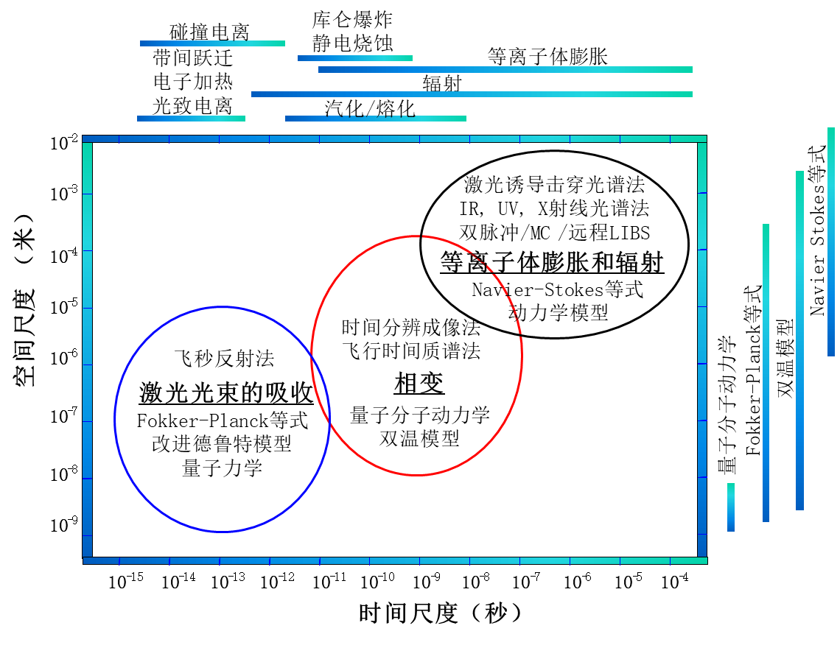

图3.21 超快激光与材料作用的多尺度建模

根据作用过程的特征时间，飞秒激光与材料相互作用过程从理论上分为如下三阶段[4-5]：

（1）光子-电子相互作用: 激光光束的吸收过程。根据激光加工条件和材料性质，计算随时间和空间变化的参数，例如加工区域材料的热力学性质、光学性质、电子密度、电子温度等，这些参数将被用作电子-离子相互作用模型的初始条件。 Jiang 和 Tsai 提出的等离子量子理论，考虑了多种激光吸收原理包括加热（heating）、激励（excitation）、雪崩电离（avalanche ionization）、多光子电离（multiphoton ionization）和隧道电离（tunnel ionization）。

（2）电子-离子相互作用: 相变和等离子的产生。研究被吸收能量如何在被加工材料中传播，然后确定材料剥离过程并预测其中各类成分的浓度。在纳米级的采样区域中，用改进的分子动力学模型计算相变过程和初始等离子体团的形成过程。等离子体量子模型和改进双温模型将用于电子-离子相互作用的研究。

（3）等离子体-环境的相互作用：等离子体膨胀和辐射过程。飞秒激光所产生的等离子体团的变化是一个多尺度、时变的包含化学反应的非平衡过程。连续动力学模型和流体动力学模型均将被用于描述等离子体膨胀和辐射。

**参考文献**

1. Li X, Jiang L, Tsai H L. Multiscale modeling of phase changes during femtosecond laser metal interaction[C]//Laser-based Micro-and Nanopackaging and Assembly III. International Society for Optics and Photonics, 2009, 7202: 72020B.
2. 曹礼群. 材料物性的多尺度关联与数值模拟[J]. 世界科技研究与发展， 2002(6):23-30.
3. Jiang L, Li L S, Wang S M, Tsai H L. Microscopic energy transport through photon-electron-phonon interactions during ultrashort laser ablation of wide bandgap materials Part Ι: photon absorption [J], Chinese J. Lasers, 2009, 36(4):779-789.
4. 王聪. 基于电子动态调控的超快激光微纳制造新方法的第一性原理计算及其验证[D].北京理工大学,2014.
5. 吕莎. 非线性非平衡态的飞秒脉冲与熔融石英相互作用的复合模型及其实验验证[M].北京理工大学,2010.